«Просвещение»
25 июл в 12:59
Как домашнее задание влияет на качество знаний? Ответ на этот вопрос искали исследователи Центра оценки качества образования Института стратегии развития образования РАО.
Результаты оказались неожиданными. Выяснилось, что российские школьники — одни из самых загруженных в мире, а большое количество домашних занятий не только не улучшает качество знаний, но даже снижает его.
Исследования проводились на примере домашней нагрузки учеников 4-х и 8-х классов по математике и естественно-научным дисциплинам. Рассматривались несколько позиций: число учебных дней, специфика образовательных организаций, время, которое дети тратят на выполнение домашних заданий, частота заданий и другие факторы
Абсолютное большинство ребят в России делают дома уроки каждый день. При этом ученики начальных классов не показали более высоких результатов в сравнении со своими сверстниками, которые получают домашнее задание три раза в неделю.
Интересен и другой аспект: каково качество домашних заданий. В России дети дома, по сути, повторяют то, что было на уроках в школе: в заданиях меняются имена и цифры, но действуют те же алгоритмы. А в азиатских странах (Сингапур, Южная Корея, Япония) в школе дети разбирают задание, которое дома им предстоит решить другим способом. То есть ребёнок должен проявить творческие способности и провести аналитическую работу. Поэтому и функциональная грамотность в азиатских странах, по мнению экспертов, существенно выше, чем у нас.
А что вы думаете по этому поводу? Пробовали ли в своей практике снижать объём домашних заданий или предлагать ребятам упражнения с нестандартными решениями? Поделитесь своими мыслями и опытом в комментариях.
Источник: vogazeta.ru
#новости_образования_просвещение

26 июля, 04:21

"Известия":

в России в 2024 году появится ГОСТ на школьную форму

© Гавриил Григоров/ ТАСС

Вещи будут разделены на повседневные и торжественные
МОСКВА, 26 июля. /ТАСС/. ГОСТ на одежду для школьников появится в России в 2024 году, сообщила газета "Известия" со ссылкой на Роскачество.
По информации издания, во втором полугодии 2024 года эксперты Роскачества намерены представить финальную редакцию стандарта на форму. Производители, которые изъявят желание маркировать свои товары таким образом, будут обязаны следовать требованиям нового ГОСТа.
"Главная цель стандарта - не допустить использование материалов низкого качества при изготовлении такой одежды, чтобы потребители, приобретая такие изделия, могли не беспокоиться о свойствах материалов", - пояснили "Известиям" в Роскачестве. Стандарт будет определять ассортимент одежды, который входит в эту категорию, и предъявлять определенные требования к форме, а также материалам, из которых ее производят, и маркировке изделий.
Читайте также
Минпросвещения поддержало идею ввести школьные значки в качестве элемента школьной формыВ ГД попросили Кравцова разъяснить идею об обязательных требованиях к школьной форме
В ГОСТе, по информации газеты, будет уточнено, что одежда учащихся, то есть школьная форма, - единообразный по стилю, конструктивным решениям и сочетанию цветов ассортимент одежды, она предназначена для ношения в общеобразовательных организациях. Вещи разделят на повседневные и торжественные для девочек и мальчиков. В комплекте формы для школьников значатся блузка, жилет, пиджак, кардиган, джемпер, свитер, рубашка, платье, брюки и шорты.
Как следует из документа, форма должна носить светский характер, быть удобной, эстетичной. Кроме того, она должна соответствовать погодным условиям местности, где организован учебный процесс, пояснила газета. При этом на форме не может быть символики асоциальных неформальных молодежных объединений, и такой символики, которая пропагандирует противоправное поведение.
Среди требований, которые предъявляют к этой одежде, ГОСТ выделяет гигроскопичность - способность поглощать водяные пары, воздухопроницаемость и уровень токсичности материалов, этот показатель указывает на степень аллергенности изделия.
Как сообщили "Известиям" в Минпромторге, ведомство наблюдает за изменениями, которые вносятся в части разработки стандартов для школьной формы, а также принимает участие в обсуждениях по этому вопросу, где представляет позицию отраслевого сообщества.

С 1 сентября

школьные и публичные библиотеки подключат

к единой цифровой платформе

По словам главы Минцифры Максута Шадаева, школьники смогут получить доступ к произведениям всех классиков, которые есть в приложении "Литрес: школа"
МОСКВА, 2 августа. /ТАСС/. Школьные и публичные библиотеки в России с 1 сентября будут подключены к единой цифровой платформе на базе приложения "Литрес: школа". Об этом сообщил в ходе совещания президента РФ Владимира Путина с правительством министр цифрового развития РФ Максут Шадаев.
"Все школьные библиотеки будут подключены к единой платформе, которая позволит любому учащемуся с 1 сентября прийти в школьную библиотеку, получить логин и пароль, на свой смартфон поставить приложение "Литрес: школа" и в электронном виде получить доступ к цифровым копиям и той художественной литературе, которая будет поставлена в бумажном виде", - сказал Шадаев.
Также, по словам главы Минцифры, школьники смогут получить доступ к произведениям всех классиков, которые есть в приложении. В публичных библиотеках свой логин и пароль любой россиянин сможет получить по паспорту и через смартфон открыть весь цифровой книжный фонд, который в них есть. "Это все будет доступно с 1 сентября. Мы считаем, что этот формат будет пользоваться большим спросом", - добавил министр.
Шадаев отметил, что у Минцифры полностью отработана с Минпросвещением и Минкультуры России логистика доставки бумажных книг в новые регионы по тем перечням, которые были согласованы. "Всего - это примерно 2,5 млн печатных книг - будет напечатано и до конца сентября будет развезено в школьные библиотеки и публичные", - рассказал министр.

Школы России

перейдут на новые учебники

в течение пяти лет
Кравцов:
переход на новые школьные учебники займет 5 лет

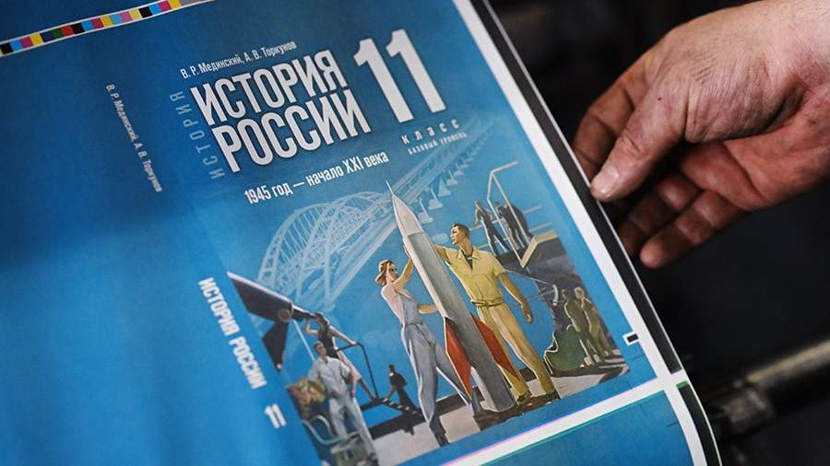
Фото: РИА Новости/Алексей Майшев
Полный переход на обновленные государственные учебники в школах произойдет в течение пяти лет, заявил 16 августа министр просвещения РФ Сергей Кравцов на пленарном заседании августовского совещания работников образования и науки Татарстана.
По его словам, до конца 2025 года подготовят государственные учебники по всем предметам. Это позволит обеспечить качество и единство образовательного пространства.
«До конца 2025 года будут подготовлены государственные учебники по всем предметам, что позволит обеспечить качество и единство образовательного пространства. Полный переход на новые учебники планируется осуществить в ближайшие пять лет», — отметил глава Минпросвещения.

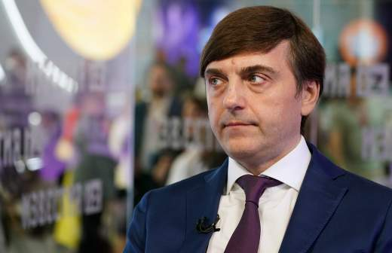
«Новый учебник истории поможет школьникам осмысленно ознакомиться с темой СВО»
Министр просвещения Сергей Кравцов — о приоритетах системы среднего образования, промежуточных итогах ЕГЭ и возвращении серебряной медали

7 августа Кравцов сообщал, что к 1 сентября подготовят новые учебники по истории для учеников 5–9-х классов. Он подчеркнул, что ведение обновленных учебников поспособствует развенчиванию фейков и ложных сведений из Сети.
В июне глава Минпросвещения поделился, что в новых учебниках по истории авторы отразят последние изменения территориального состава РФ, а также ход спецоперации. В них добавят портреты современных героев, актуальные карты и другие материалы, посвященные событиям новейшей истории России.
В октябре 2022 года президент РФ Владимир Путин заявил о необходимости не допустить искажения преподавания истории. Он призвал исключить попытки навязать детям чуждые ценности и извращенное толкование истории.

